Femxa galardonada como Empresa por la Igualdad en los premios otorgados por la Fundación Woman Forward

* Patricia García, presidenta institucional de Femxa, ha recogido el galardón Oro a la mediana empresa mejor clasificada en el I Ranking de Empresas por la Igualdad
* **Este ranking visibiliza y premia a CEOs y organizaciones que son modelos a seguir para otras corporaciones menos convencidas sobre los beneficios de la igualdad. Estas empresas suponen *“un excelente referente como palancas del cambio hacia la igualdad”***

**30 de junio de 2023-.** Femxa ha sido reconocida como mejor mediana empresa por la Igualdad en el **I Ranking de Empresas por la Igualdad** promovido por la Fundación Woman Forward. El acto ha tenido lugar el viernes, 30 de junio, en la sede de la CEOE (Madrid) y ha contado con la participación de altos directivos y directivas de las principales empresas y autoridades del mundo corporativo.

Este ranking nace de la investigación “La percepción de los hombres sobre la igualdad en la empresa española”, la cual señala que, solo 1 de cada 3 de los CEOs, consejeros y altos directivos, perciben de forma igualitaria a hombres y mujeres en las esferas profesional y personal. Con el objetivo de visibilizar a las empresas españolas con mejores políticas que favorecen a la igualdad, a través del compromiso de sus CEOs con la igualdad de oportunidades, nace el Ranking de Empresas por la Igualdad.

El acto estuvo inaugurado por José Alberto González-Ruiz, Secretario General de CEOE, que señaló «*la importancia de promover la diversidad y la inclusión para lograr un ambiente laboral justo e igualitario»* y Mirian Izquierdo, Presidenta de la Fundación Woman Forward que explicó que *«este ranking visibiliza a CEOs y empresas que pueden ser palancas del cambio por la igualdad y modelo a seguir por empresas menos convencidas sobre los beneficios de la igualdad».*

Giuseppe Tringali, Presidente Global Corporation Center IE/EY, como presidente del jurado fue el encargado de presentar los resultados del ranking y la metodología utilizada en la estrategia. Se evaluaron aspectos de diferentes ámbitos de la igualdad como la búsqueda de personal, la selección y el reclutamiento, la promoción, la retribución salarial, la corresponsabilidad y las medidas de prevención y actuación ante situaciones de acoso sexual, así como el porcentaje de diversidad de género en los puestos de máxima decisión. Los resultados obtenidos tienen como objetivo indicar qué áreas necesitan cambios y qué se puede hacer para mejorar la gestión de la igualdad en las organizaciones.

Posteriormente se desarrolló una mesa redonda bajo el título “Buenas prácticas identificadas en las empresas por la igualdad”, en la que Femxa estuvo presente a través de su presidenta, Patricia García, junto con María de la Paz Robina, Directora General Michelin España & Portugal; Carlos Fernández, Director RRHH España & Portugal DELL Technologies y Francisco Calderón, Director de Estrategia Relaciones Laborales Grupo Santalucía; y su moderador José Antonio García de Leaniz, CEO Fiabilis España. Durante su exposición, Patricia destacó que Femxa es «una entidad “con alma” por los valores éticos y sociales que nos identifican. Estamos orgullosos de que las mujeres representen el 80% de la plantilla y más del 70% de los mandos intermedios y del equipo directivo. Las buenas prácticas implantadas nos permiten retener y atraer talento».

De hecho Femxa es, desde 2022, empresa socia adherida al Pacto Mundial de Naciones Unidas para el logro de los Objetivos de Desarrollo Sostenible (ODS) contribuyendo, entre otros, al desarrollo de iniciativas que tienen un impacto directo en el Objetivo de Desarrollo Sostenible 5 (Igualdad de Género) en el ámbito interno y externo. Por lo que este galardón supone «un reconocimiento a la labor que llevamos realizando durante años para la igualdad entre mujeres y hombres sin que ninguno de ellos tenga que sacrificar su carrera profesional u otros aspectos personales de su vida» explicó Patricia García.

Por su parte, la Fundación Woman Forward aprovechó la ocasión para anunciar una nueva investigación en la que están trabajando sobre el estado de la igualdad en España. Esta pretende ser la más profunda y completa hasta la fecha y está prevista que se presente en otoño. Incluirá recomendaciones para empresas, administraciones y agentes sociales, para mejorar estas cifras y poder avanzar hacia una igualdad real y efectiva

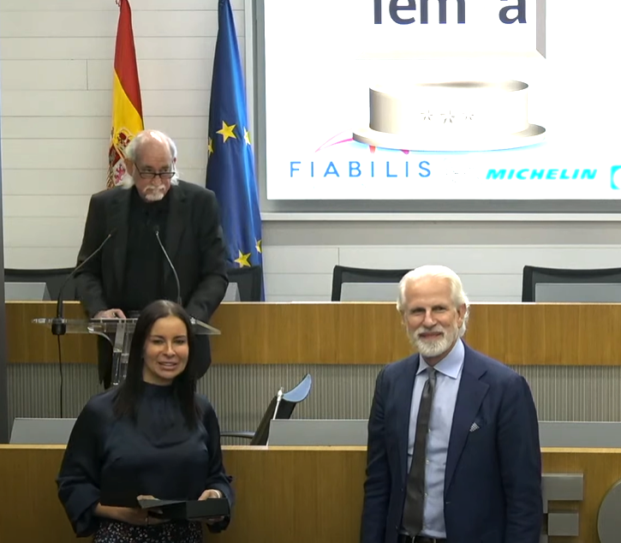

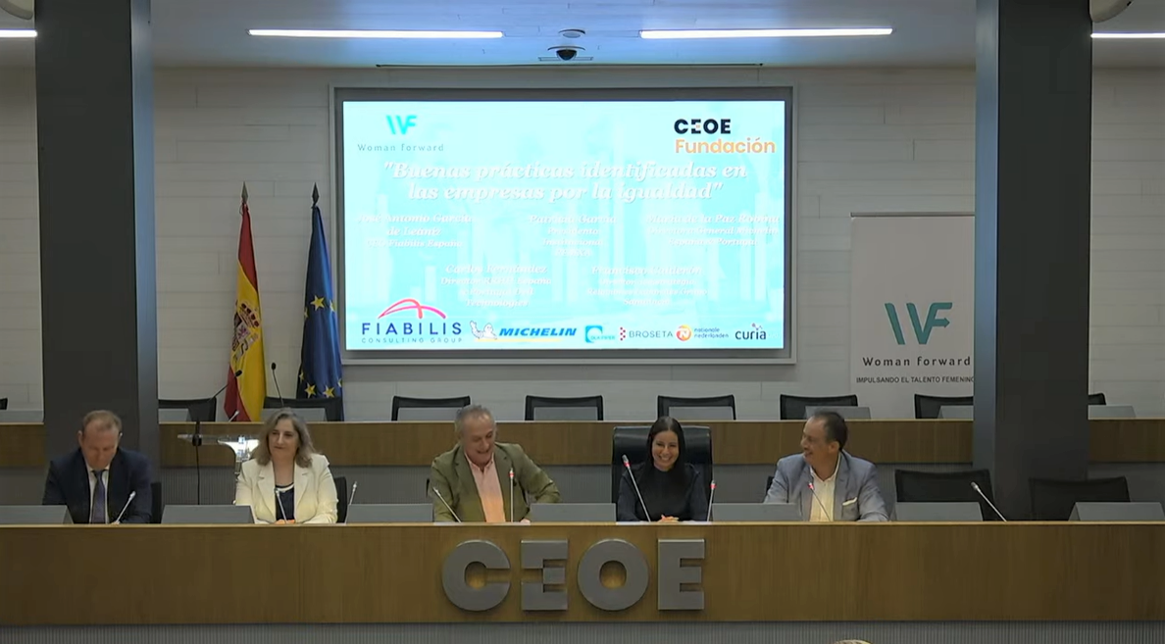

**Acerca de Femxa**

Femxa es una entidad con más de 20 años de experiencia, especializada en consultoría y formación para el empleo dirigida a personas trabajadoras ocupadas y desempleadas, empresas, administración pública, asesorías, despachos profesionales, centros de formación y universidades. Su objetivo es incrementar la competitividad de las organizaciones, la empleabilidad y la cualificación profesional de las personas.

Cada año Femxa forma a más de 80.000 personas en España y más de 20.000 en Latinoamérica. A lo largo de su recorrido, en línea con su misión de acompañar a personas y organizaciones en su crecimiento personal y profesional, la compañía ha impartido formación a más de 700.000 alumnos, a través de 22.000 cursos presenciales y más de 18 millones de horas de formación online con metodología propia.

Además, Femxa es pionera en la implementación de la metodología e-learning en España y cuenta con un área especializada en ayudar a grandes y pequeñas empresas a digitalizar sus procesos formativos, creando experiencias de aprendizaje a medida que cambian la cultura empresarial y conectan a las organizaciones con sus equipos. Hoy en día, Femxa desarrolla soluciones de aprendizaje para entidades y universidades de España y Latinoamérica como Inditex, Bosch, Applus, Grupo Pascual, Bayer, Sanofi, Walmart, Bridgestone, Grupo Bimbo, Nestlé, Grupo Salinas o Universidad La Salle, entre otras.

Asimismo, la compañía promueve y participa en proyectos formativos internacionales, financiados con fondos provenientes de la Unión Europea y en consorcio con entidades educativas y sociales líderes en Europa, con el objetivo de mejorar la calidad de la educación a través de la innovación y el intercambio de conocimientos.

Tras la marca Femxa se encuentra un equipo de más de 400 profesionales que aportan talento y pasión a cada proyecto formativo, dispuestos a ofrecer el mejor servicio para mejorar las oportunidades laborales de las personas.

[www.grupofemxa.es](http://www.grupofemxa.es/)

**Para más información:**

|  |
| --- |
| Sira March – Comunicación Corporativa  Teléfono: 986 493 464 Ext.4303 |
| Email: [smarch@femxa.com](mailto:smarch@femxa.com) |